Názov článku, ako aj celý text je napísaný fontom QUICKSAND, všetky písmená sú veľké, sú tučné, veľkosť je 18 bodov a farba je ČIERNA – Stýl NADPIS1

Anglický názov pozostáva takisto z veľkých písmen,
ich veľkosť je už ale menšia (12 bodov) – ŠTÝL NADPIS2

Janko Mrkvička – ŠTÝL NADPIS3
Autor pôsobí ako interný doktorand na takej a takej fakulte takej a takej univerzity v Bratislave. Vo svojom výskume (resp. dizertačnej práci) sa venuje takej a takej problematike. ( Autor je študentom X. ročníka na takej fakulte takej univerzity v študijnom programe takom a takom ) Toto sa nezobrazuje v článku finálnom u študentov. – Štýl AutorMedailon
Anglický preklad informácie o autorovi a jeho výskume. – Štýl AutorMedailon

Abstract – ŠTÝL NADPIS3
Tu je miesto pre Váš abstrakt v anglickom jazyku.
Key words: Young Science, scientific journal

Abstrakt
Tu je miesto pre Váš abstrakt v slovenskom jazyku.
Kľúčové slová: Mladá veda, vedecký časopis

Úvod
Text je písaný fontom QuickSand s veľkosťou písmen 12 bodov, riadkovanie je nastavené na 1,15 bodov.
Lorem ipsum dolor sit amet, consectetur adipiscing elit. Phasellus congue, metus id sagittis dignissim, odio risus feugiat risus, ac imperdiet eros elit in ante. Donec ac orci in nulla tristique ultrices. Integer a nibh sapien. In nec dapibus erat. Ut efficitur et augue quis lobortis. Etiam vel est sed lorem lacinia faucibus at eget mauris. Proin quis lacus massa. Morbi porta fringilla bibendum.
Pellentesque ut ex vitae nulla dictum accumsan. Quisque vitae ipsum pulvinar, porta nisi vel, facilisis justo. Sed eleifend ante sed nibh porttitor finibus. Vestibulum diam nunc, convallis id iaculis eu, aliquet at enim. Morbi eget felis feugiat.

Jadro
Lorem ipsum dolor sit amet, consectetur adipiscing elit. Phasellus congue, metus id sagittis dignissim, odio risus feugiat risus, ac imperdiet eros elit in ante. Donec ac orci in nulla tristique ultrices. Integer a nibh sapien. In nec dapibus erat. Ut efficitur et augue quis lobortis. Etiam vel est sed lorem lacinia faucibus at eget mauris. Proin quis lacus massa. Morbi porta fringilla bibendum.^{[1]}
Pellentesque ut ex vitae nulla dictum accumsan. Quisque vitae ipsum pulvinar, porta nisi vel, facilisis justo. Sed eleifend ante sed nibh porttitor finibus. Vestibulum diam nunc, convallis id iaculis eu, aliquet at enim. Morbi eget felis feugiat.
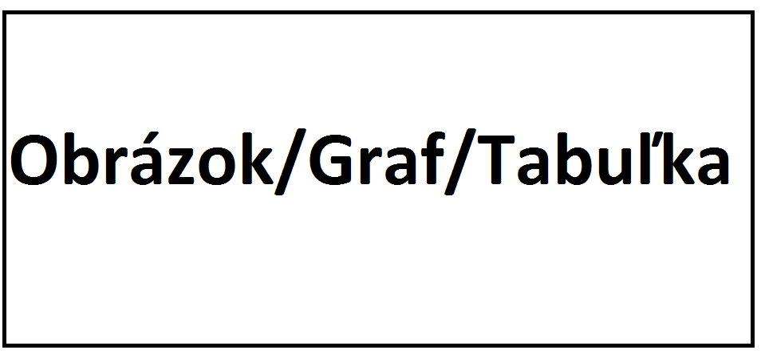
Obr./Graf/Tabuľka 1 – Názov obrázku/grafu/tabuľky
Zdroj: Odkaz na zdroj

Lorem ipsum dolor sit amet, consectetur adipiscing elit. Phasellus congue, metus id sagittis dignissim, odio risus feugiat risus, ac imperdiet eros elit in ante. Donec ac orci in nulla tristique ultrices. Integer a nibh sapien. In nec dapibus erat. Ut efficitur et augue quis lobortis. Etiam vel est sed lorem lacinia faucibus at eget mauris. Proin quis lacus massa. Morbi porta fringilla bibendum.
Pellentesque ut ex vitae nulla dictum accumsan. Quisque vitae ipsum pulvinar, porta nisi vel, facilisis justo. Sed eleifend ante sed nibh porttitor finibus. Vestibulum diam nunc, convallis id iaculis eu, aliquet at enim. Morbi eget felis feugiat.

Záver
Lorem ipsum dolor sit amet, consectetur adipiscing elit. Phasellus congue, metus id sagittis dignissim, odio risus feugiat risus, ac imperdiet eros elit in ante. Donec ac orci in nulla tristique ultrices. Integer a nibh sapien. In nec dapibus erat. Ut efficitur et augue quis lobortis. Etiam vel est sed lorem lacinia faucibus at eget mauris. Proin quis lacus massa. Morbi porta fringilla bibendum.
Pellentesque ut ex vitae nulla dictum accumsan. Quisque vitae ipsum pulvinar, porta nisi vel, facilisis justo. Sed eleifend ante sed nibh porttitor finibus. Vestibulum diam nunc, convallis id iaculis eu, aliquet at enim. Morbi eget felis feugiat.

Použitá literatúra
[1] LEWARSKI, T. et al. Aspect programming with the use of AspectJ. In Developments in information and knowledge management for business applications [elektronický dokument] : Volume 1 . Cham: Springer Nature, 2021. s. 487–554. ISBN 978-3-030-62150-6.

Adresa pracoviska: RNDr. Janko Mrkvička, adresa pracoviska E-mail:

